แบบฟอร์มการขอเผยแพร่ข้อมูลผ่านเว็บไซต์ของหน่วยงานในราชการบริหารส่วนกลาง
สำนักงานปลัดกระทรวงสาธารณสุข
ตามประกาศสำนักงานปลัดกระทรวงสาธารณสุข
เรื่อง แนวทางการเผยแพร่ข้อมูลต่อสาธารณะผ่านเว็บไซต์ของหน่วยงาน พ.ศ. 2561
สำหรับหน่วยงานในราชการบริหารส่วนกลางสำนักงานปลัดกระทรวงสาธารณสุข
แบบฟอร์มการขอเผยแพร่ข้อมูลผ่านเว็บไซต์ของหน่วยงานในสังกัดสำนักงานปลัดกระทรวงสาธารณสุข
ชื่อหน่วยงาน : …………………โรงพยาบาลระนอง…………………………………………………………………………………….…
วัน/เดือน/ปี : ........................2 กันยายน 2568................................................................................................................
หัวข้อ : - ประกาศจังหวัดระนอง เรื่อง ประกวดราคาซื้อวัสดุบริโภค ประเภทอาหารทางการแพทย์ ของกลุ่มงานโภชนศาสตร์
จำนวน 1 โครงการ ด้วยวิธีประกวดราคาอิเล็กทรอนิกส์ (e-bidding) ในวงเงิน 2,000,000.00 บาท
(สองล้านบาทถ้วน)

รายละเอียดข้อมูล (โดยสรุปหรือเอกสารแนบ)
- ประกาศจังหวัดระนอง เรื่อง ประกวดราคาซื้อวัสดุบริโภค ประเภทอาหารทางการแพทย์ ของกลุ่มงานโภชนศาสตร์
จำนวน 1 โครงการ ด้วยวิธีประกวดราคาอิเล็กทรอนิกส์ (e-bidding) ในวงเงิน 2,000,000.00 บาท
(สองล้านบาทถ้วน)

Link ภายนอก : …………………………………………………………………………………………………………………………………………………………..
หมายเหตุ : ………………………………………………………………………………………………………………………………………………………………….

ผู้รับผิดชอบการให้ข้อมูล ผู้อนุมัติรับรอง

ณัชภวิกา บัวชุ่ม สาโรจน์ จันทร์แก้ว
(นางสาวณัชภวิกา บัวชุ่ม) (นายสาโรจน์ จันทร์แก้ว)
ตำแหน่ง นักวิชาการพัสดุ ตำแหน่ง หัวหน้าเจ้าหน้าที่ (หัวหน้า)
วันที่ 3 เดือน กันยายน พ.ศ. 2568 วันที่ 3 เดือน กันยายน พ.ศ. 2568

ผู้รับผิดชอบการนำข้อมูลขึ้นเผยแพร่

ธัญญลักษณ์ แสงทอง
(นางสาวธัญญลักษณ์ แสงทอง)
ตำแหน่ง นักวิชาการพัสดุ
วันที่ 3 เดือน กันยายน พ.ศ. 2568

ประกาศประกวดราคาซื้อวัสดุบริโภค ประเภทอาหารทางการแพทย์ ของกลุ่มงานโภชนศาสตร์ จำนวน ๑ โครงการ ด้วยวิธีประกวดราคาอิเล็กทรอนิกส์ (e-bidding) ณ วันที่ 3 กันยายน 2568 บนระบบ e-GP
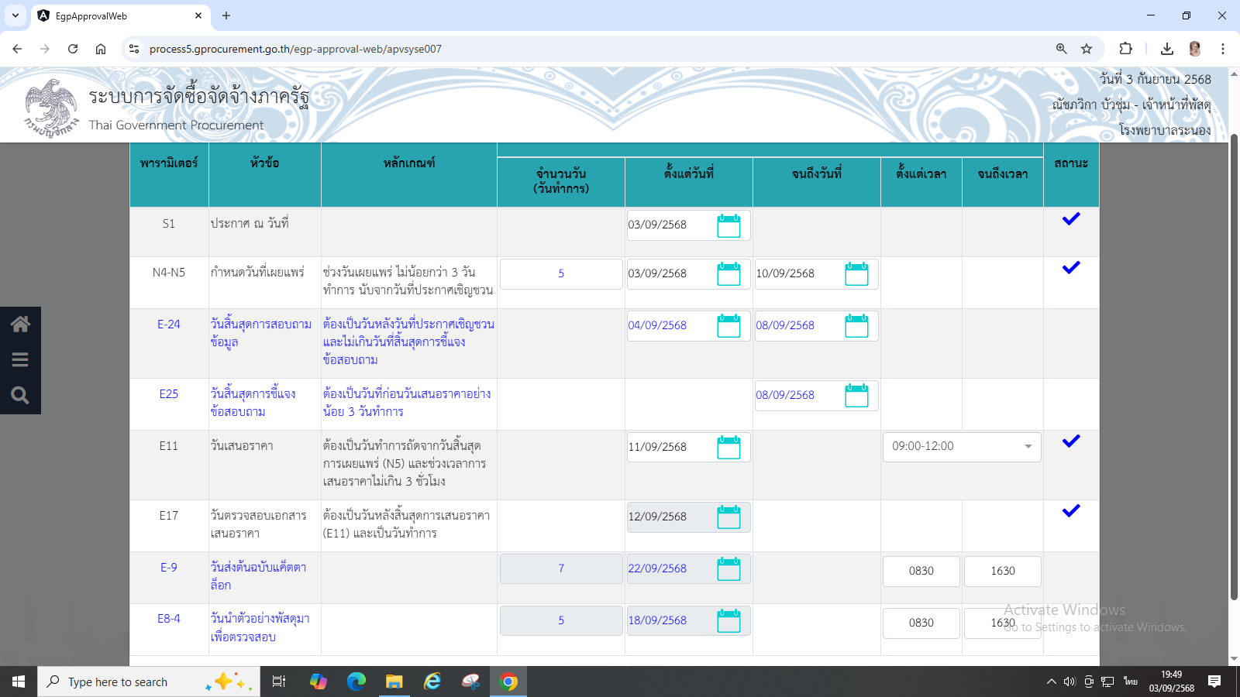

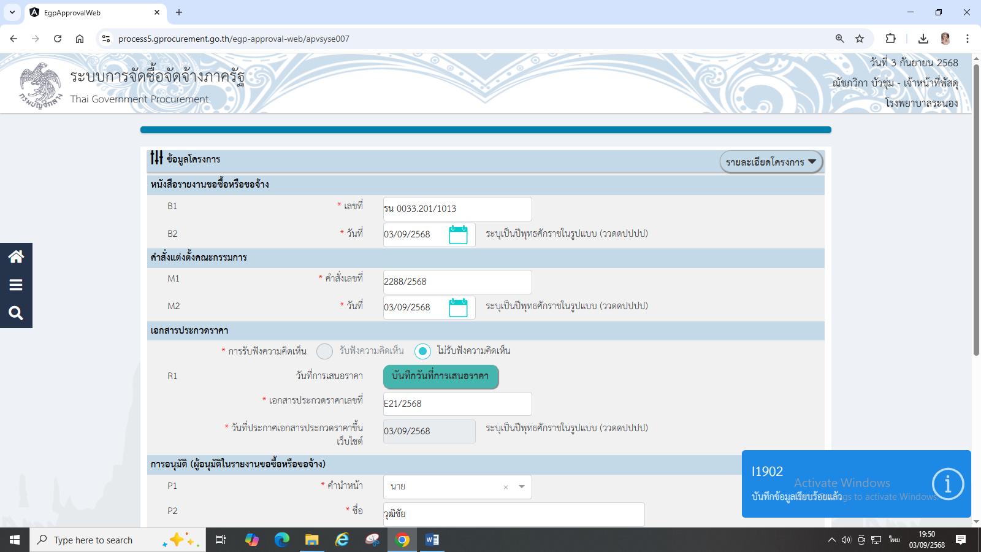

ประกาศประกวดราคาซื้อวัสดุบริโภค ประเภทอาหารทางการแพทย์ ของกลุ่มงานโภชนศาสตร์ จำนวน ๑ โครงการ ด้วยวิธีประกวดราคาอิเล็กทรอนิกส์ (e-bidding) ณ วันที่ 3 กันยายน 2568 บนระบบ e-GP
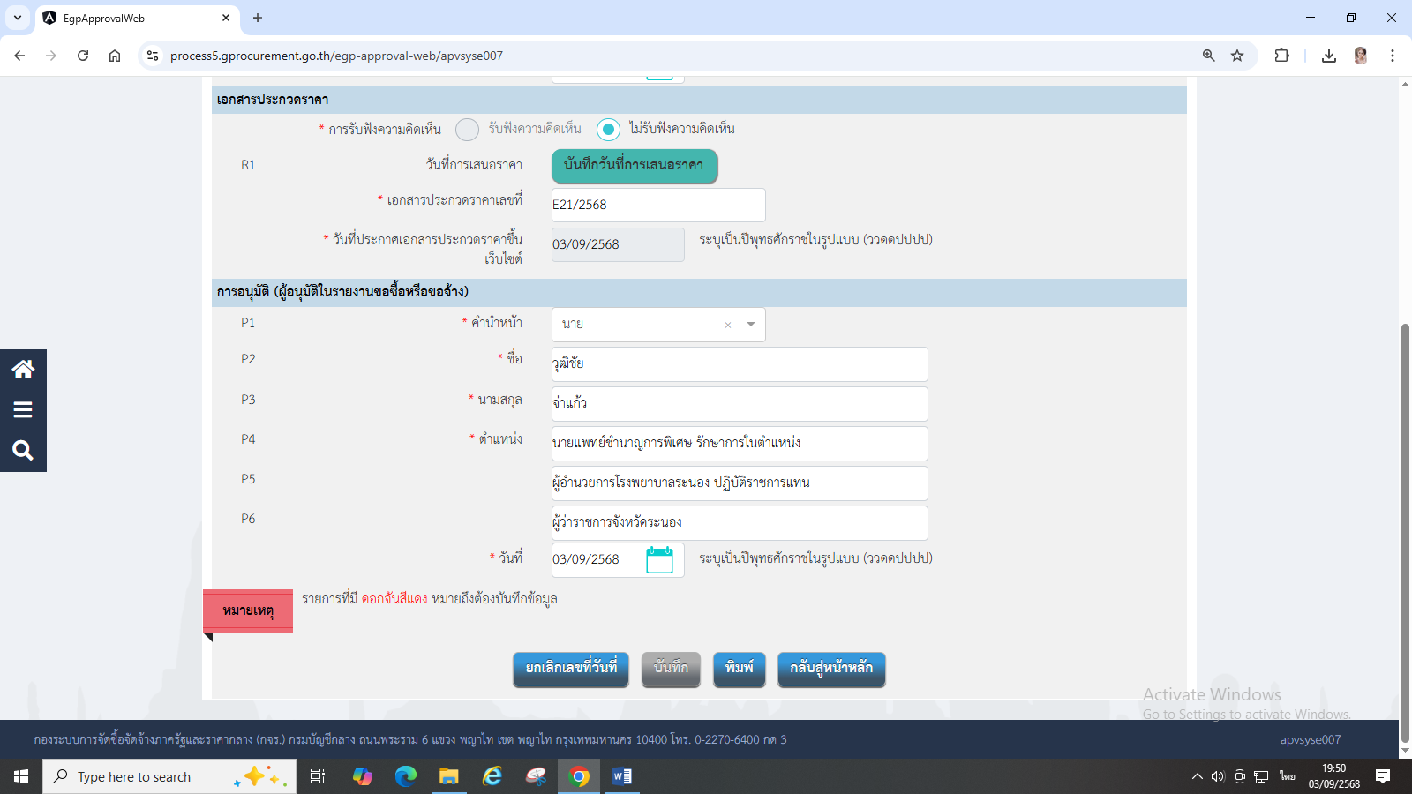

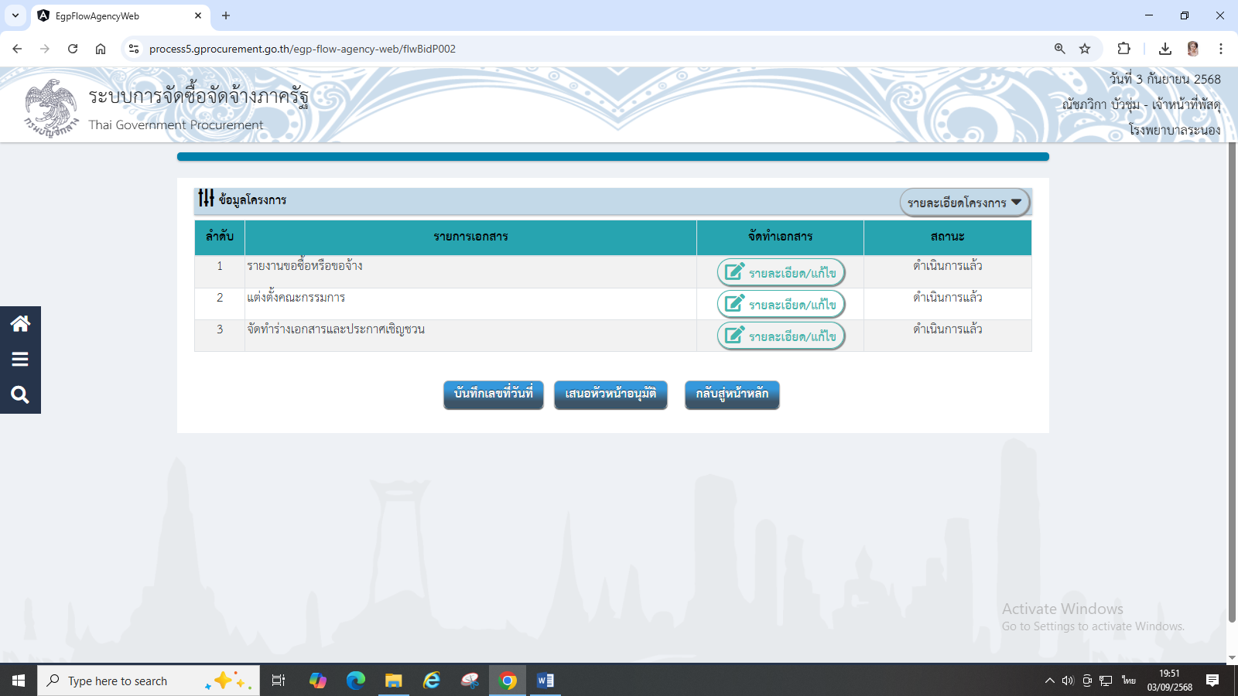

ประกาศประกวดราคาซื้อวัสดุบริโภค ประเภทอาหารทางการแพทย์ ของกลุ่มงานโภชนศาสตร์ จำนวน ๑ โครงการ ด้วยวิธีประกวดราคาอิเล็กทรอนิกส์ (e-bidding) ณ วันที่ 3 กันยายน 2568 บนระบบ e-GP
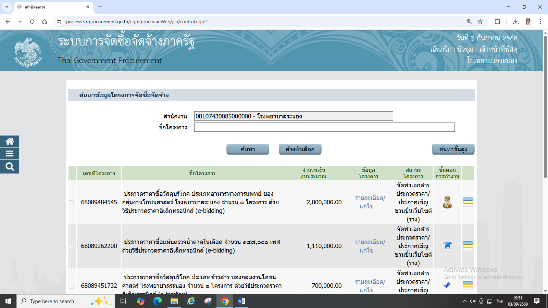

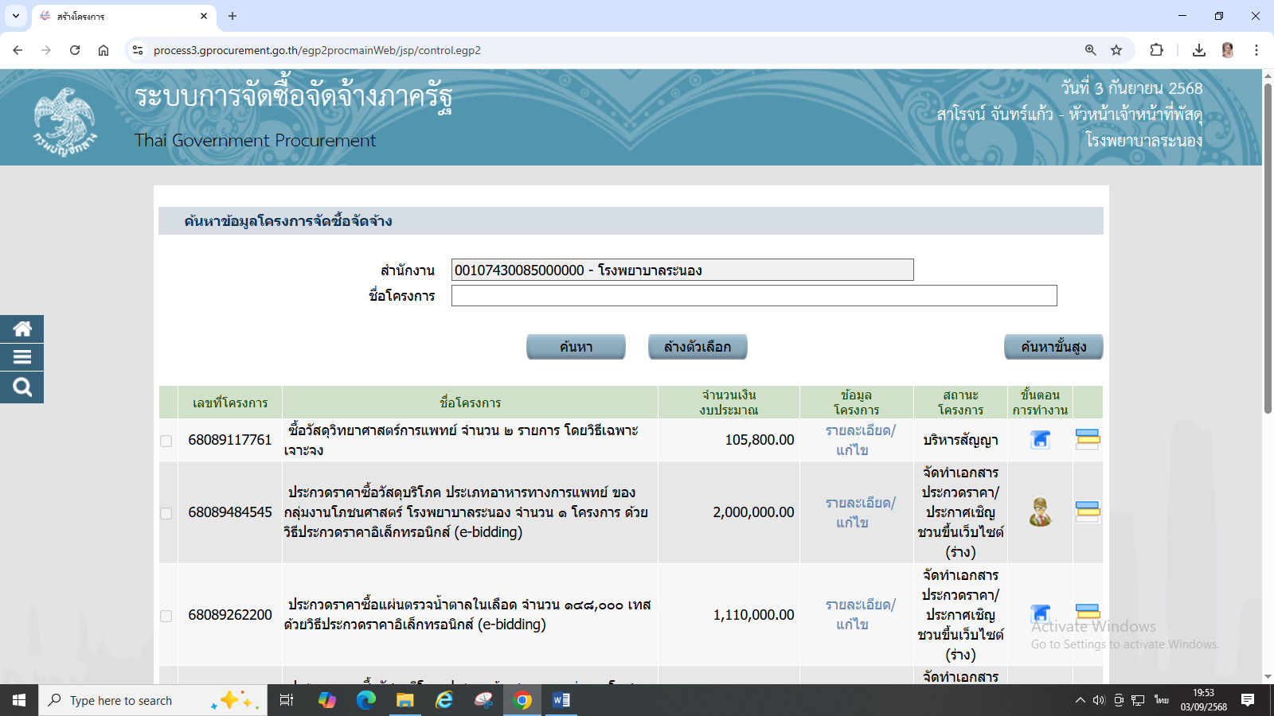

ประกาศประกวดราคาซื้อวัสดุบริโภค ประเภทอาหารทางการแพทย์ ของกลุ่มงานโภชนศาสตร์ จำนวน ๑ โครงการ ด้วยวิธีประกวดราคาอิเล็กทรอนิกส์ (e-bidding) ณ วันที่ 3 กันยายน 2568 บนระบบ e-GP
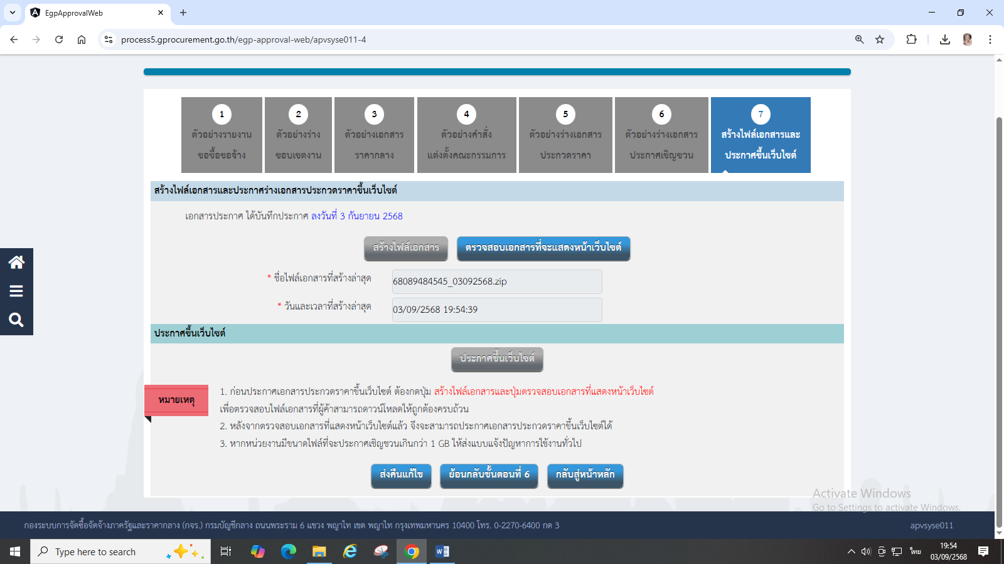

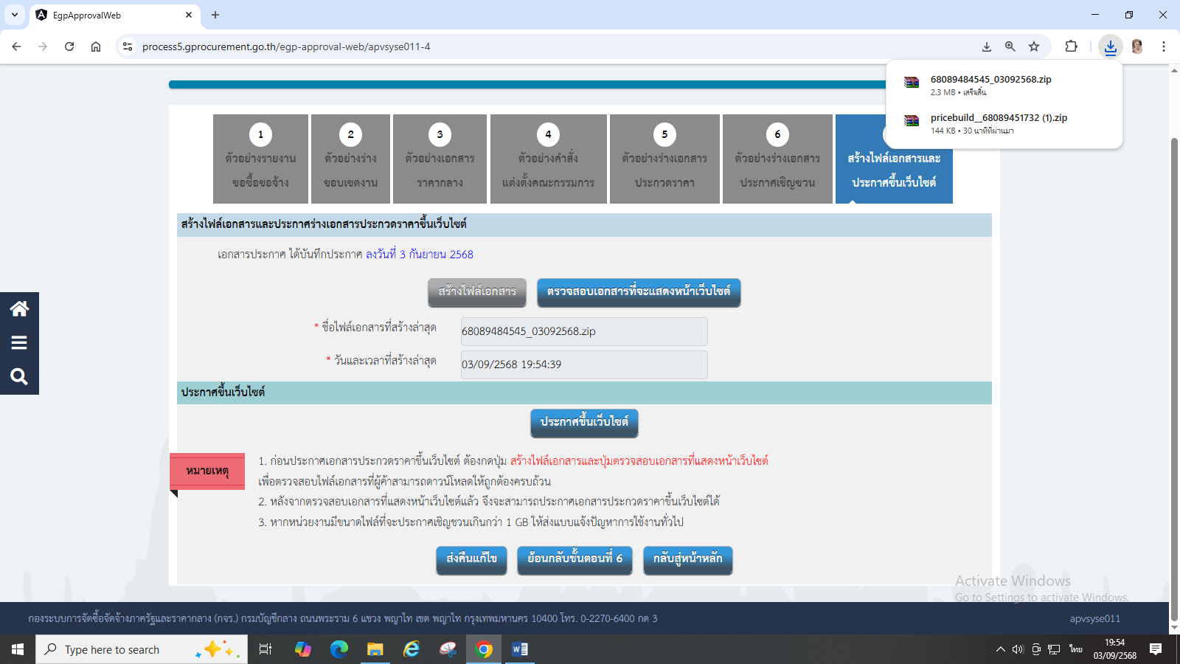

ประกาศประกวดราคาซื้อวัสดุบริโภค ประเภทอาหารทางการแพทย์ ของกลุ่มงานโภชนศาสตร์ จำนวน ๑ โครงการ ด้วยวิธีประกวดราคาอิเล็กทรอนิกส์ (e-bidding) ณ วันที่ 3 กันยายน 2568 บนระบบ e-GP
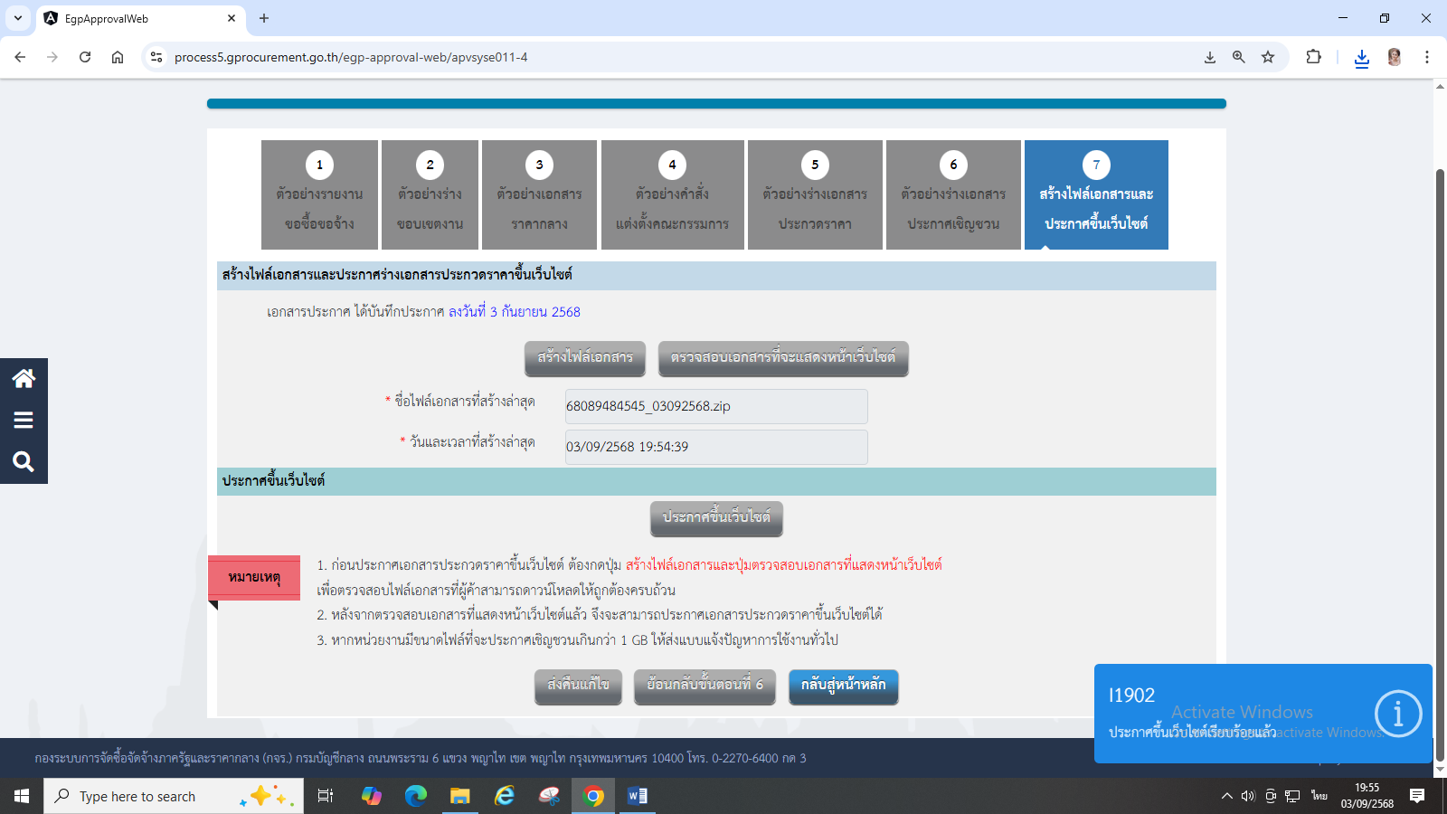

ราคากลาง
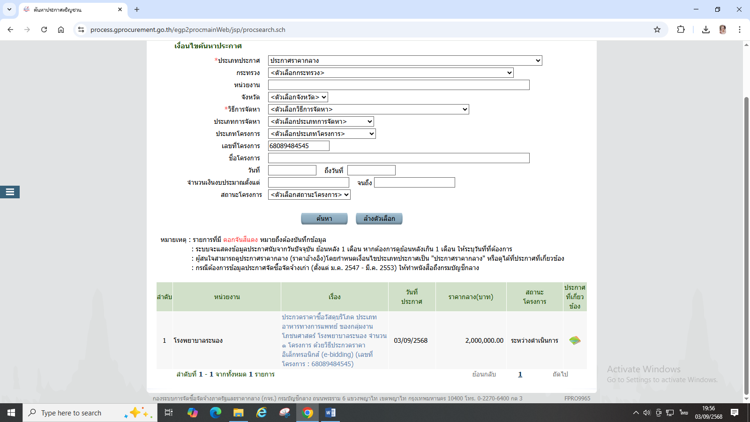

ประกาศประกวดราคาซื้อวัสดุบริโภค ประเภทอาหารทางการแพทย์ ของกลุ่มงานโภชนศาสตร์ จำนวน ๑ โครงการ ด้วยวิธีประกวดราคาอิเล็กทรอนิกส์ (e-bidding) ณ วันที่ 3 กันยายน 2568 บนระบบ e-GP
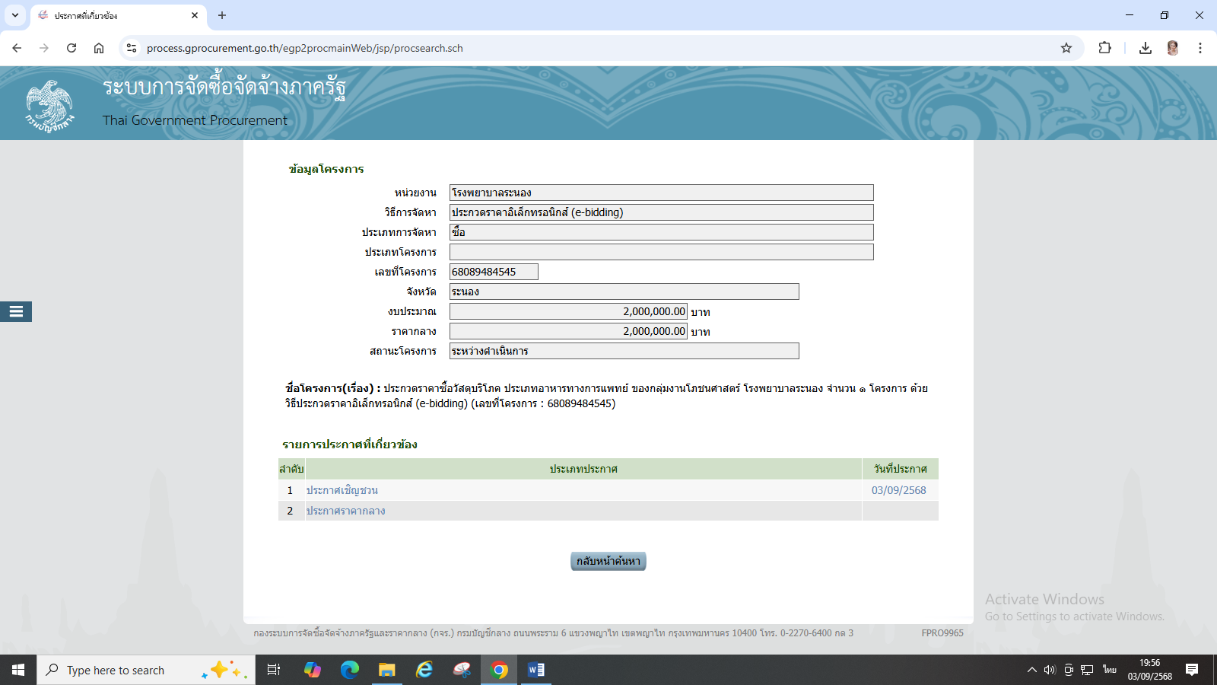

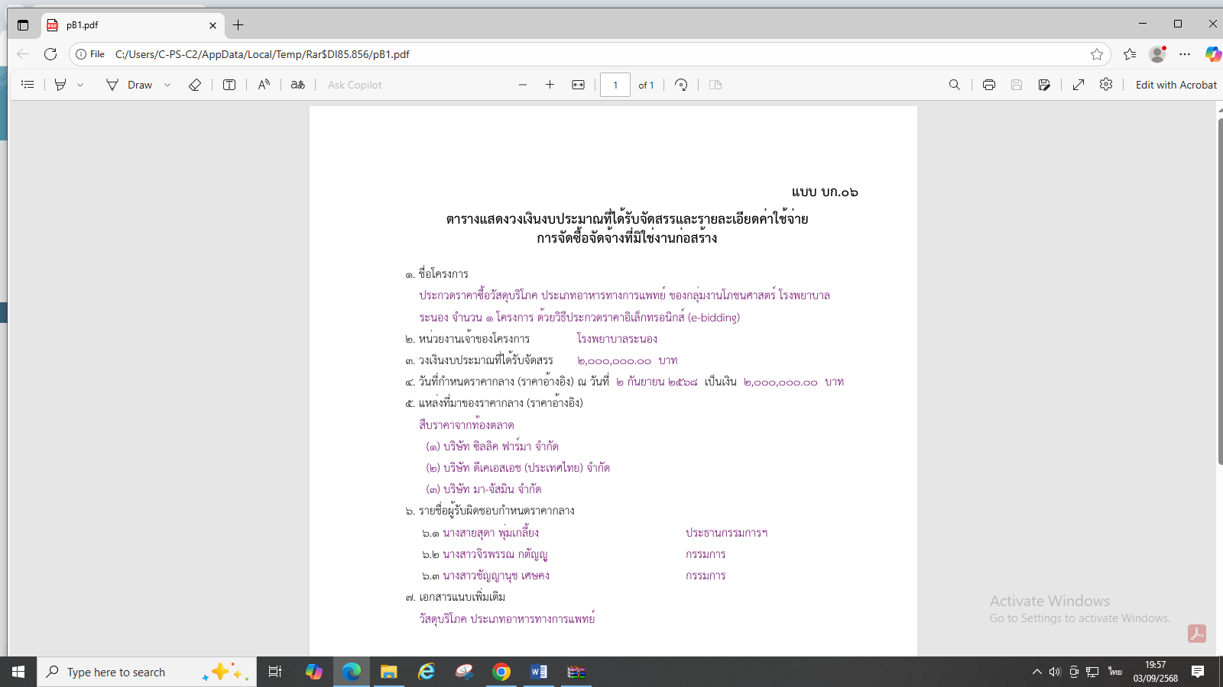

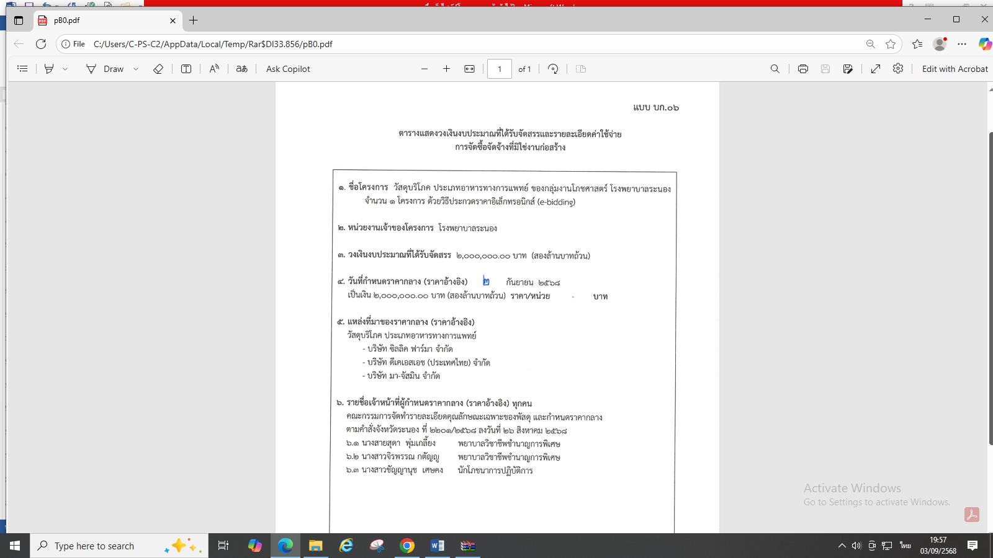
ประกาศประกวดราคาซื้อวัสดุบริโภค ประเภทอาหารทางการแพทย์ ของกลุ่มงานโภชนศาสตร์ จำนวน ๑ โครงการ ด้วยวิธีประกวดราคาอิเล็กทรอนิกส์ (e-bidding) ณ วันที่ 3 กันยายน 2568 บนระบบ e-GP

ประกาศประกวดราคาซื้อวัสดุบริโภค ประเภทอาหารทางการแพทย์ ของกลุ่มงานโภชนศาสตร์ จำนวน ๑ โครงการ ด้วยวิธีประกวดราคาอิเล็กทรอนิกส์ (e-bidding) ณ วันที่ 3 กันยายน 2568 บนระบบ e-GP

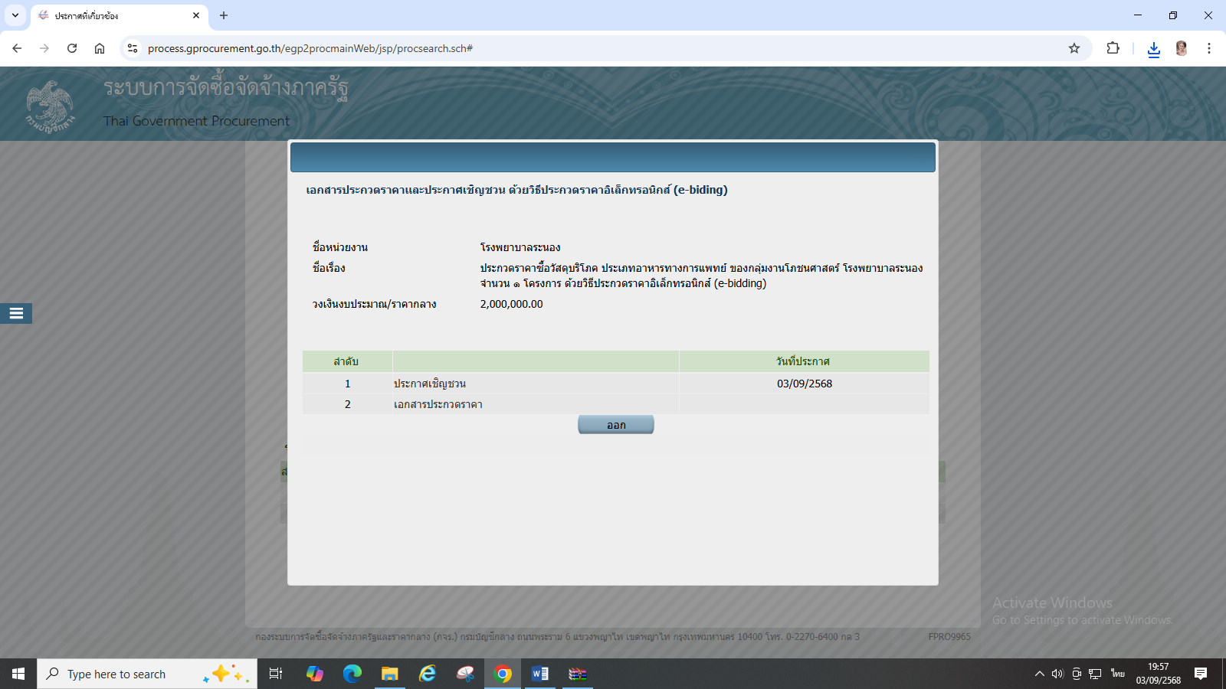

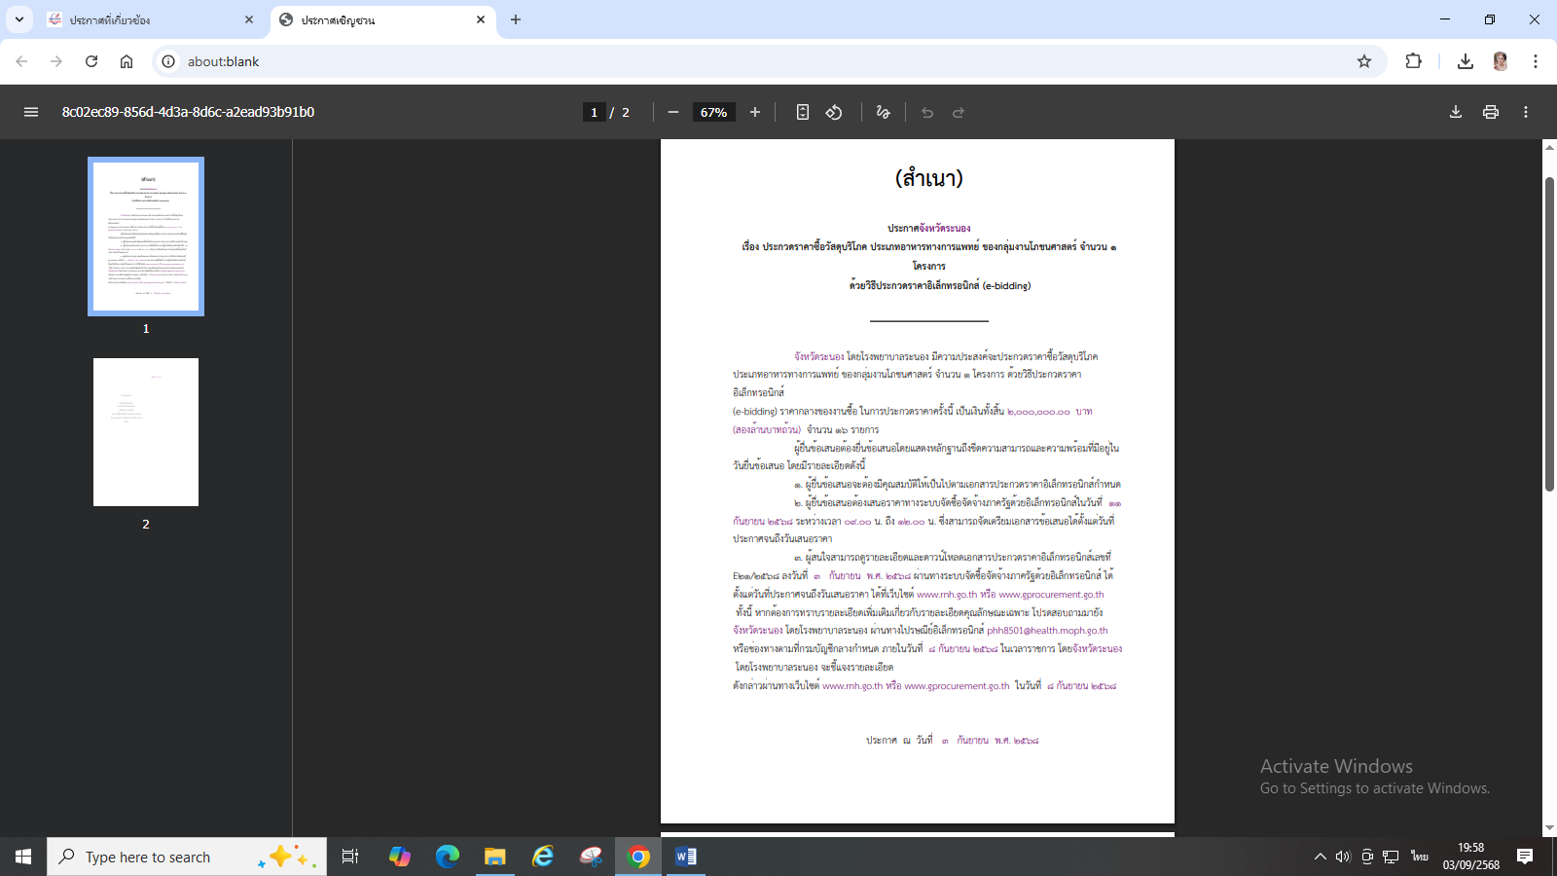

ประกาศประกวดราคาซื้อวัสดุบริโภค ประเภทอาหารทางการแพทย์ ของกลุ่มงานโภชนศาสตร์ จำนวน ๑ โครงการ ด้วยวิธีประกวดราคาอิเล็กทรอนิกส์ (e-bidding) ณ วันที่ 3 กันยายน 2568 บนระบบ e-GP
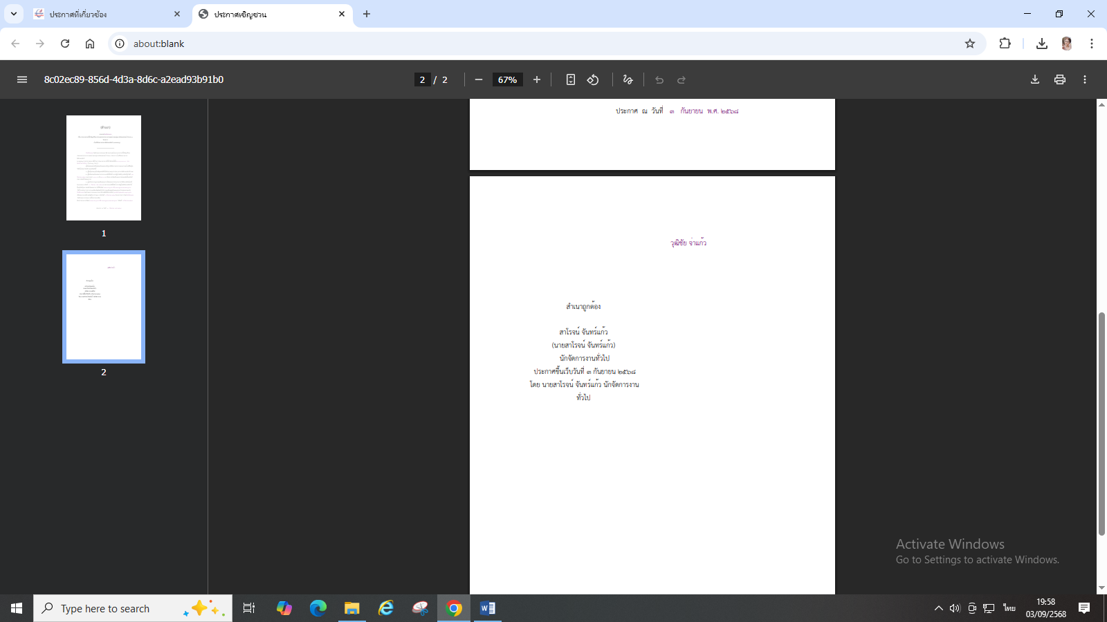

ประกาศประกวดราคาซื้อวัสดุบริโภค ประเภทอาหารทางการแพทย์ ของกลุ่มงานโภชนศาสตร์ จำนวน ๑ โครงการ ด้วยวิธีประกวดราคาอิเล็กทรอนิกส์ (e-bidding) ณ วันที่ 3 กันยายน 2568 บนเว็บไซต์หน่วยงาน
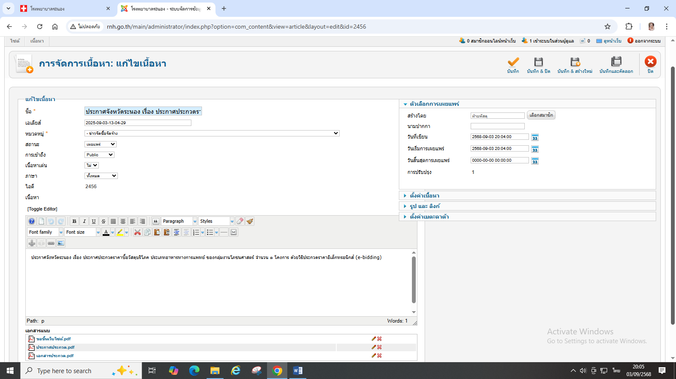

ประกาศประกวดราคาซื้อวัสดุบริโภค ประเภทอาหารทางการแพทย์ ของกลุ่มงานโภชนศาสตร์ จำนวน ๑ โครงการ ด้วยวิธีประกวดราคาอิเล็กทรอนิกส์ (e-bidding) ณ วันที่ 3 กันยายน 2568 บนเว็บไซต์หน่วยงาน
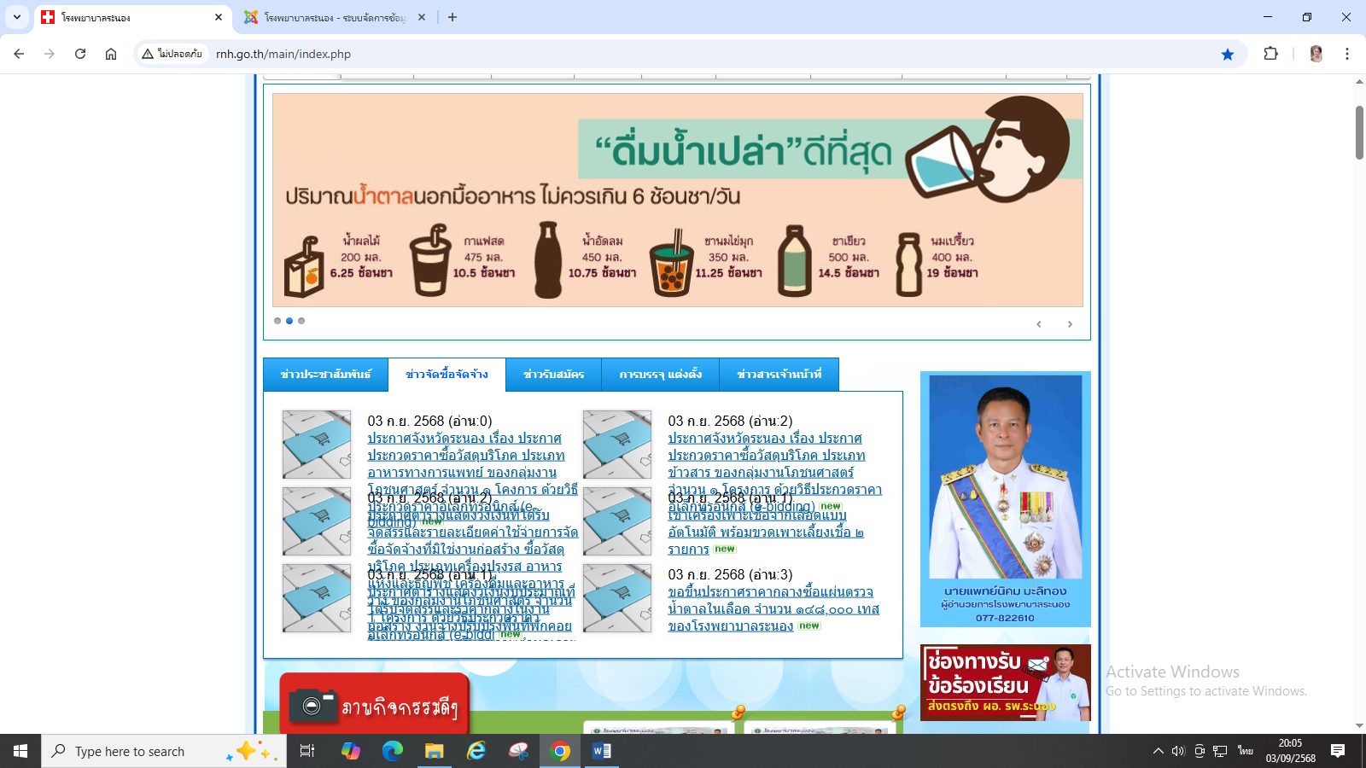

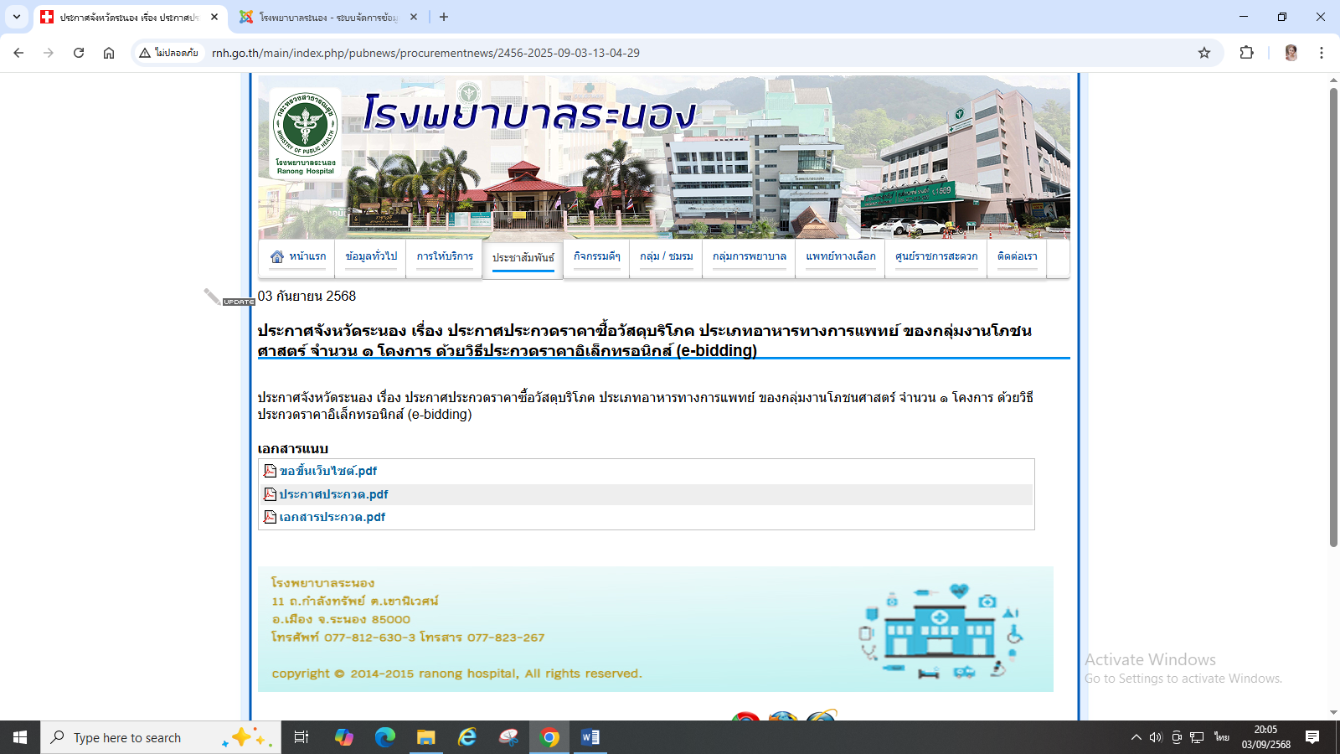

ประกาศประกวดราคาซื้อวัสดุบริโภค ประเภทอาหารทางการแพทย์ ของกลุ่มงานโภชนศาสตร์ จำนวน ๑ โครงการ ด้วยวิธีประกวดราคาอิเล็กทรอนิกส์ (e-bidding) ณ วันที่ 3 กันยายน 2568 บนเว็บไซต์หน่วยงาน

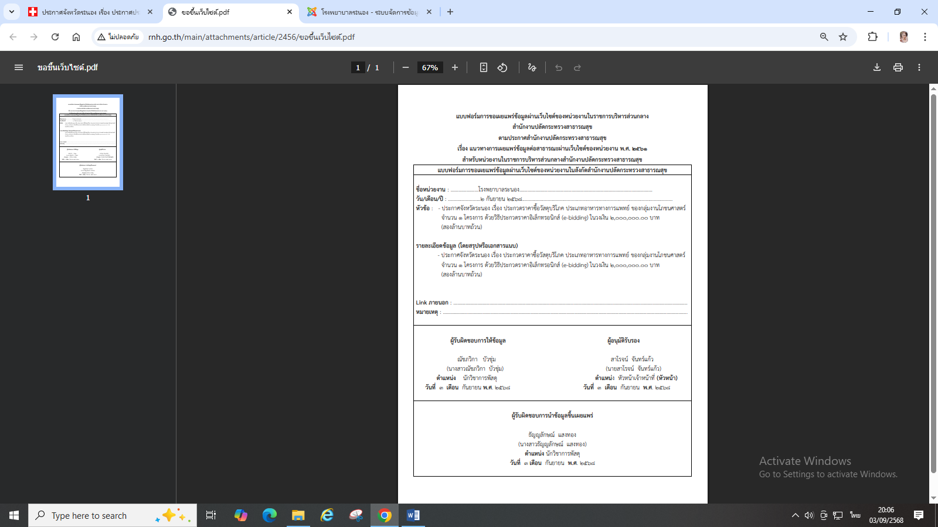

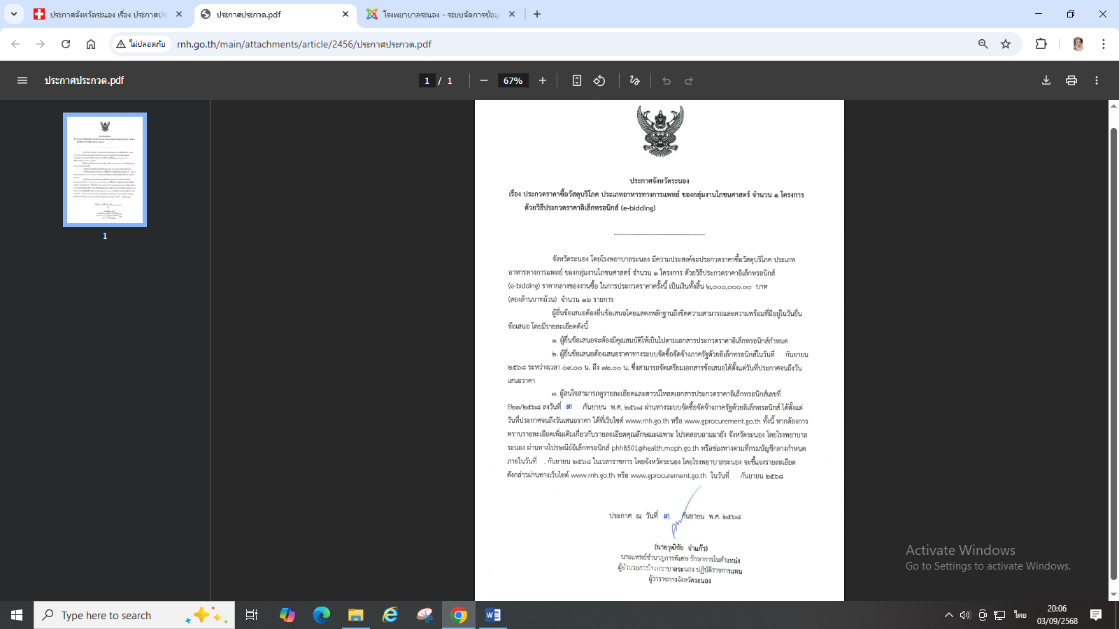
ประกาศประกวดราคาซื้อวัสดุบริโภค ประเภทอาหารทางการแพทย์ ของกลุ่มงานโภชนศาสตร์ จำนวน ๑ โครงการ ด้วยวิธีประกวดราคาอิเล็กทรอนิกส์ (e-bidding) ณ วันที่ 3 กันยายน 2568 บนเว็บไซต์หน่วยงาน
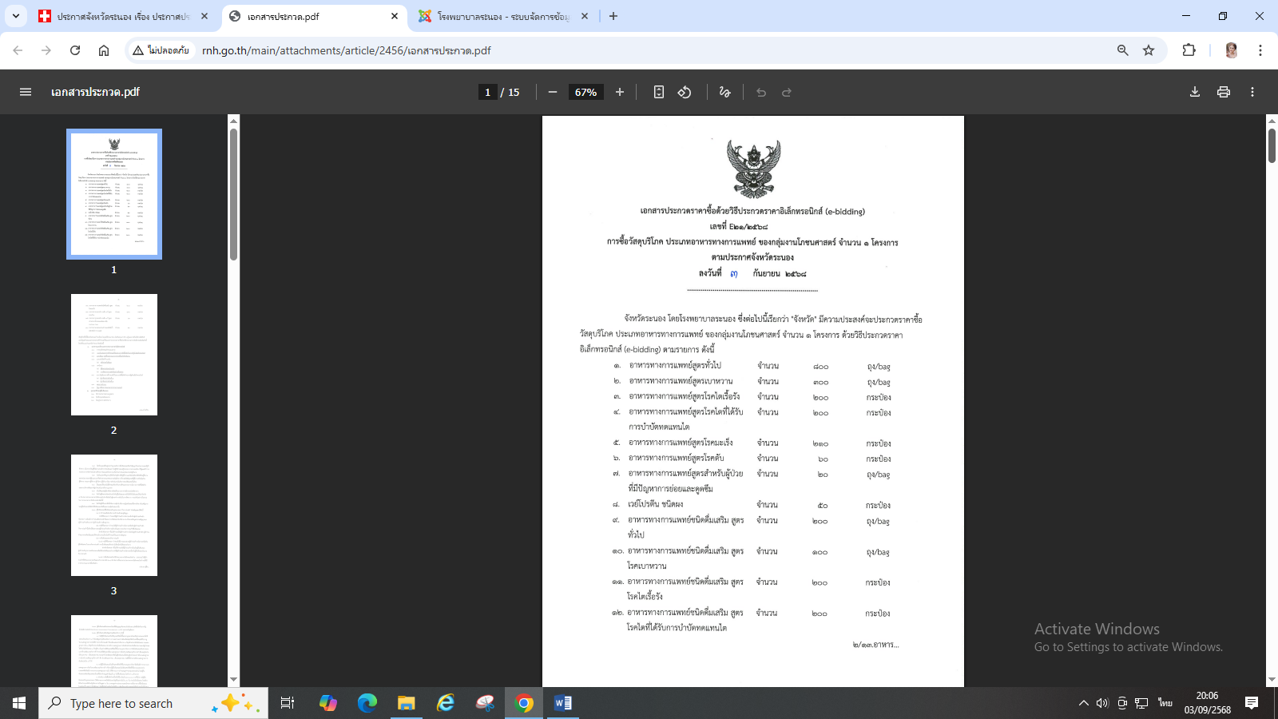

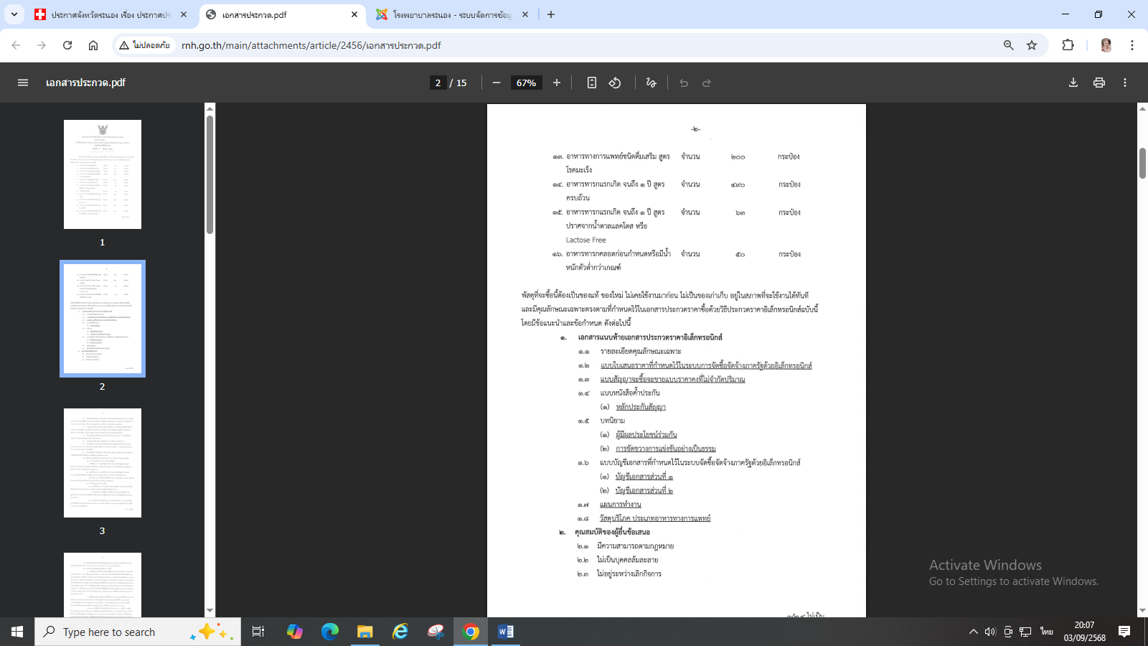

ประกาศประกวดราคาซื้อวัสดุบริโภค ประเภทอาหารทางการแพทย์ ของกลุ่มงานโภชนศาสตร์ จำนวน ๑ โครงการ ด้วยวิธีประกวดราคาอิเล็กทรอนิกส์ (e-bidding) ณ วันที่ 3 กันยายน 2568 บนเว็บไซต์หน่วยงาน
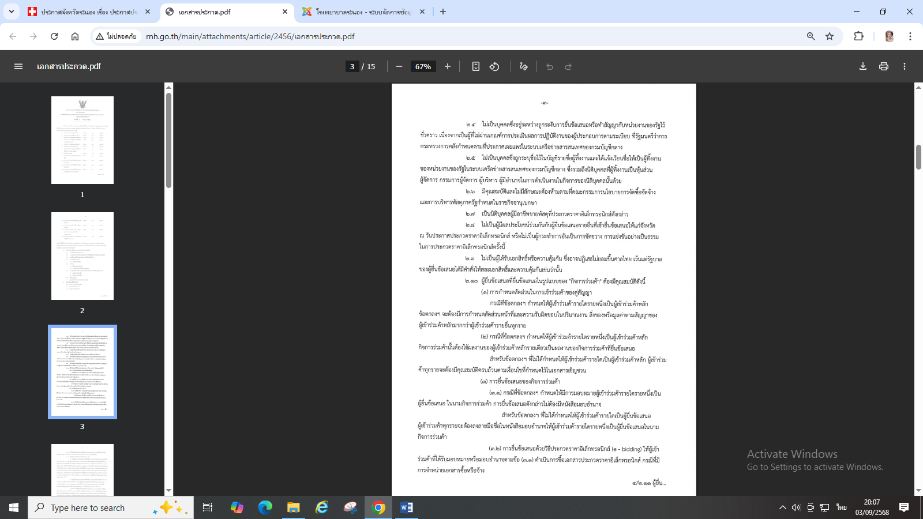

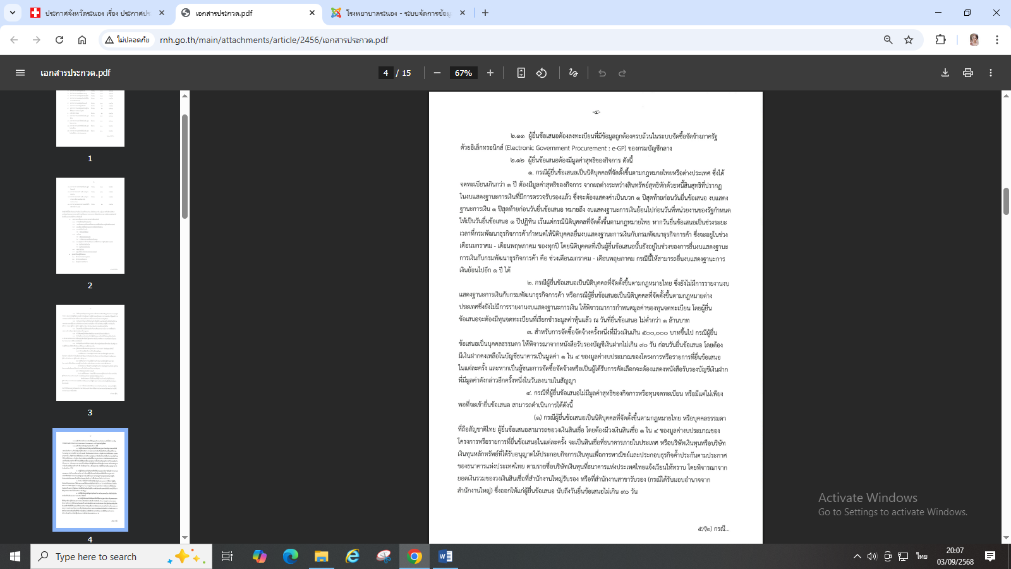

ประกาศประกวดราคาซื้อวัสดุบริโภค ประเภทอาหารทางการแพทย์ ของกลุ่มงานโภชนศาสตร์ จำนวน ๑ โครงการ ด้วยวิธีประกวดราคาอิเล็กทรอนิกส์ (e-bidding) ณ วันที่ 3 กันยายน 2568 บนเว็บไซต์หน่วยงาน
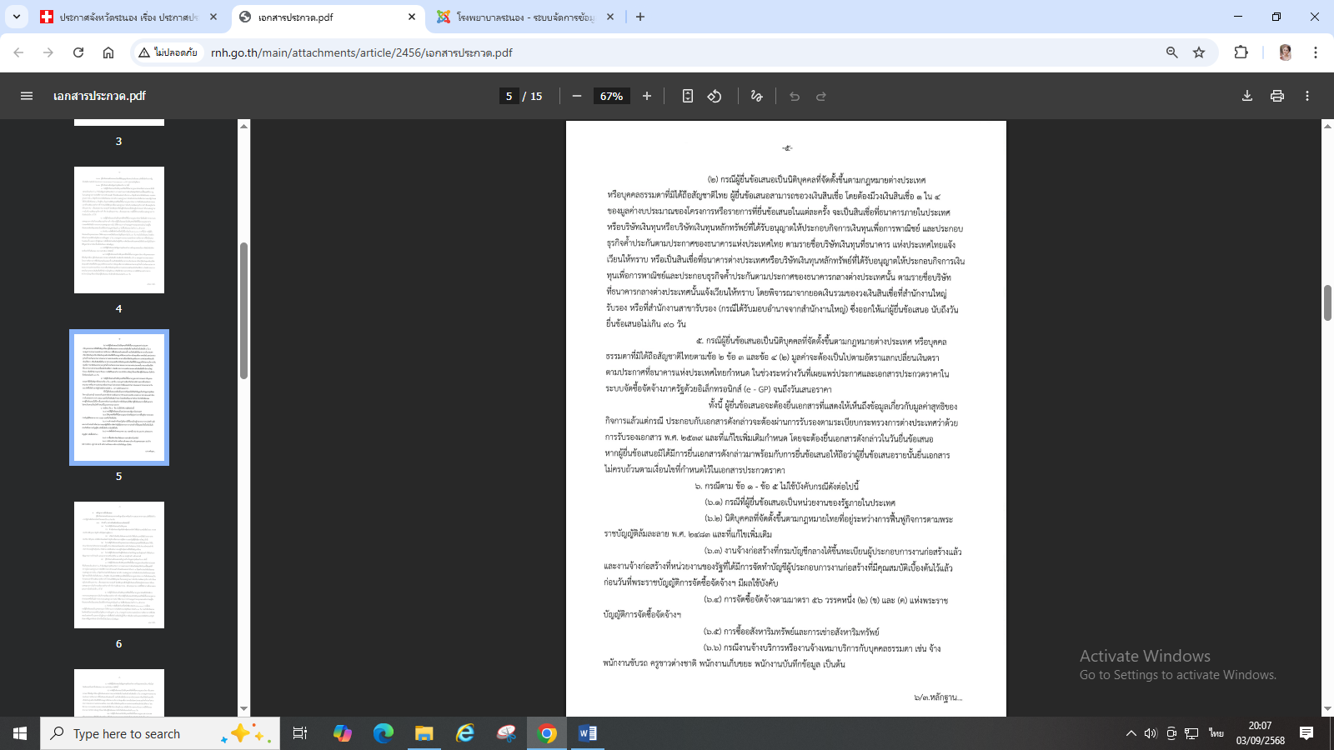

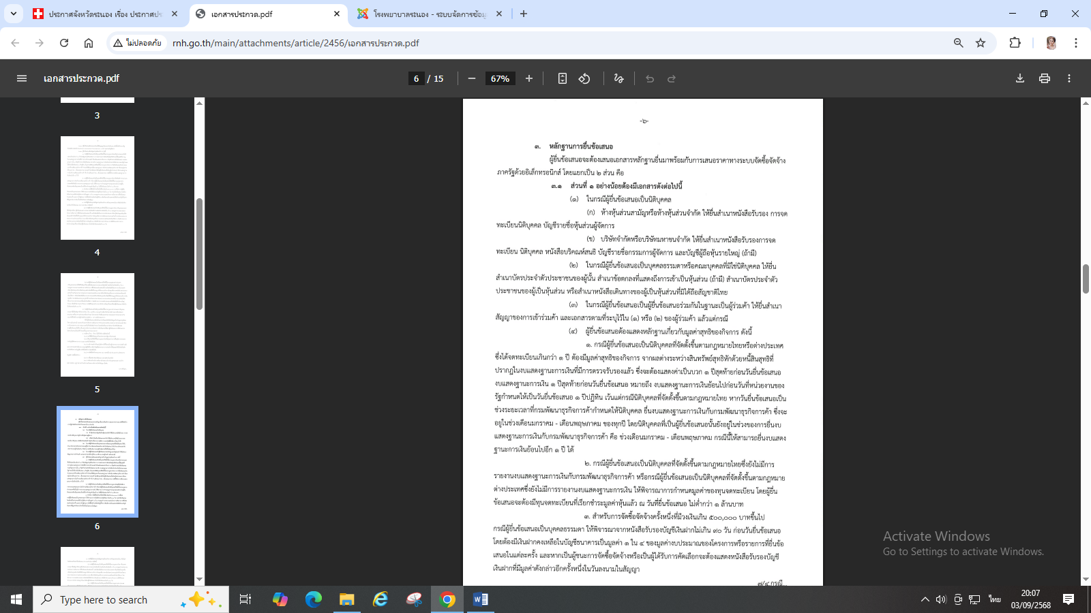

ประกาศประกวดราคาซื้อวัสดุบริโภค ประเภทอาหารทางการแพทย์ ของกลุ่มงานโภชนศาสตร์ จำนวน ๑ โครงการ ด้วยวิธีประกวดราคาอิเล็กทรอนิกส์ (e-bidding) ณ วันที่ 3 กันยายน 2568 บนเว็บไซต์หน่วยงาน
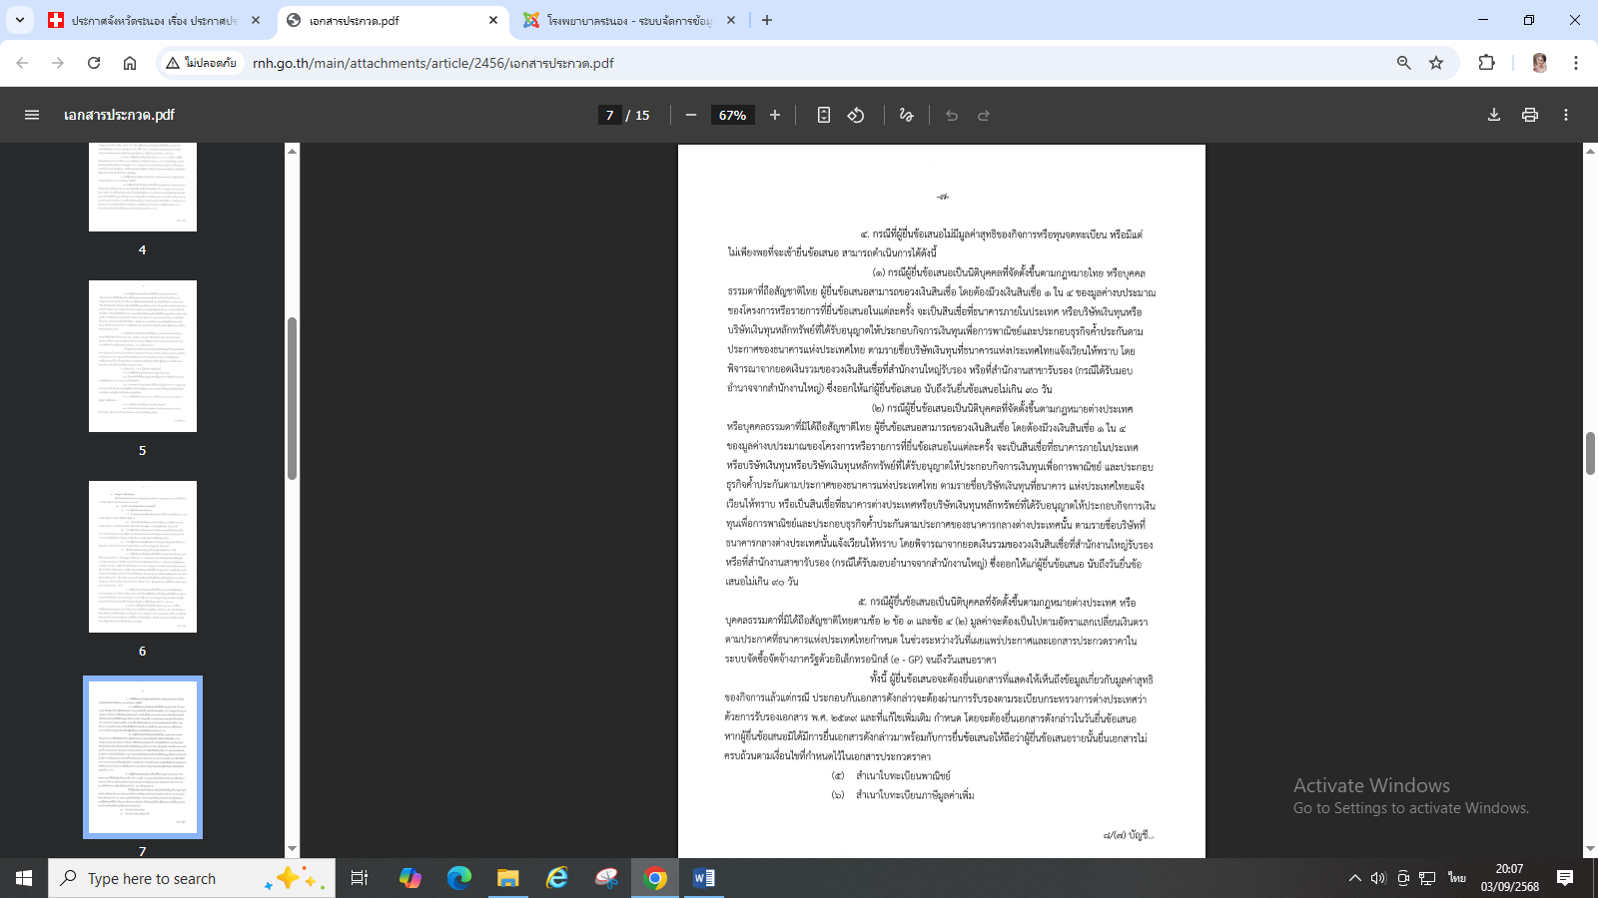

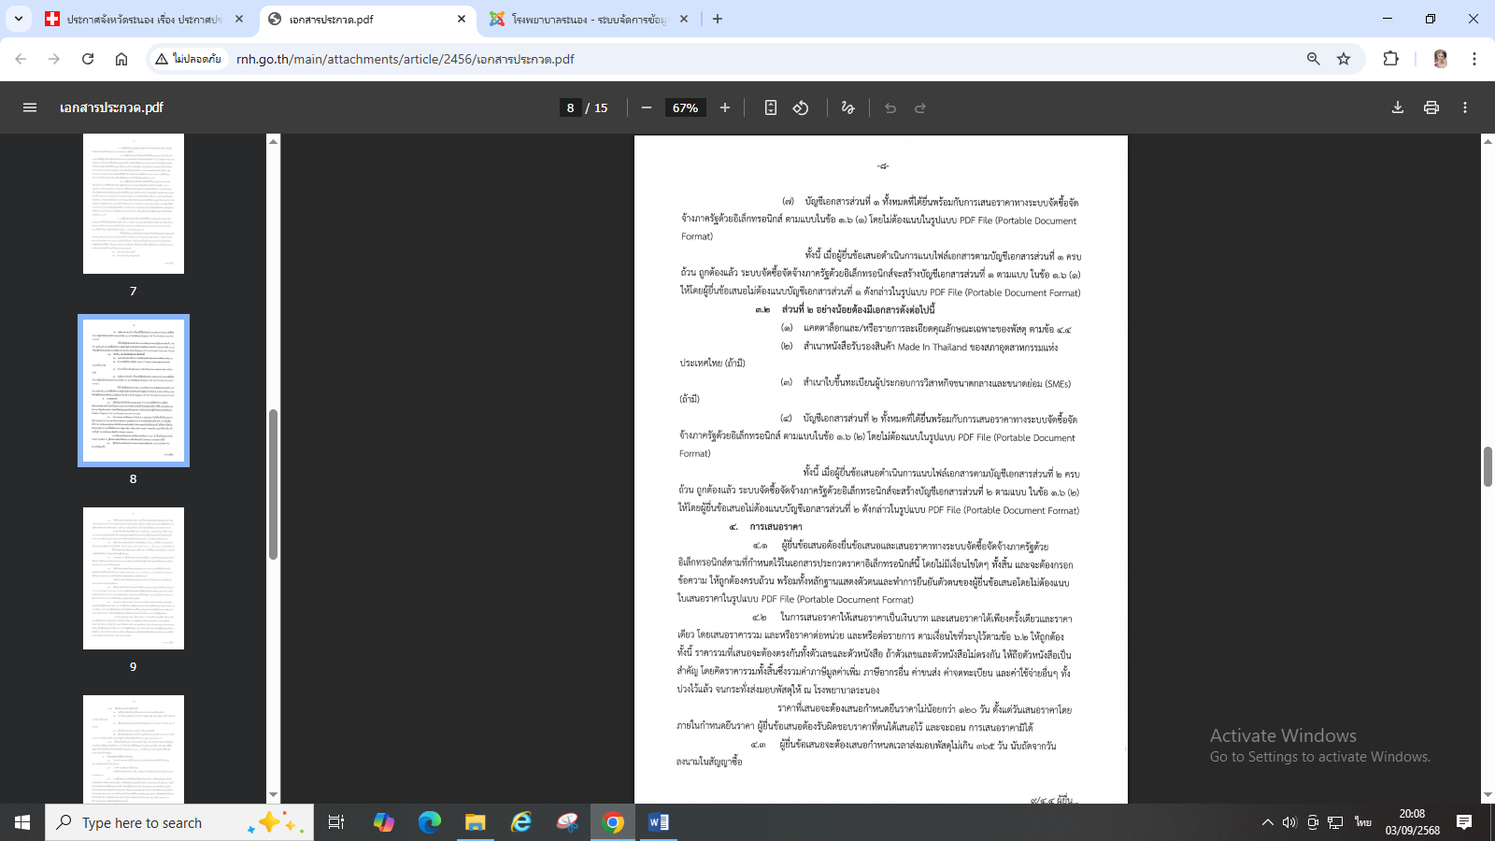

ประกาศประกวดราคาซื้อวัสดุบริโภค ประเภทอาหารทางการแพทย์ ของกลุ่มงานโภชนศาสตร์ จำนวน ๑ โครงการ ด้วยวิธีประกวดราคาอิเล็กทรอนิกส์ (e-bidding) ณ วันที่ 3 กันยายน 2568 บนเว็บไซต์หน่วยงาน
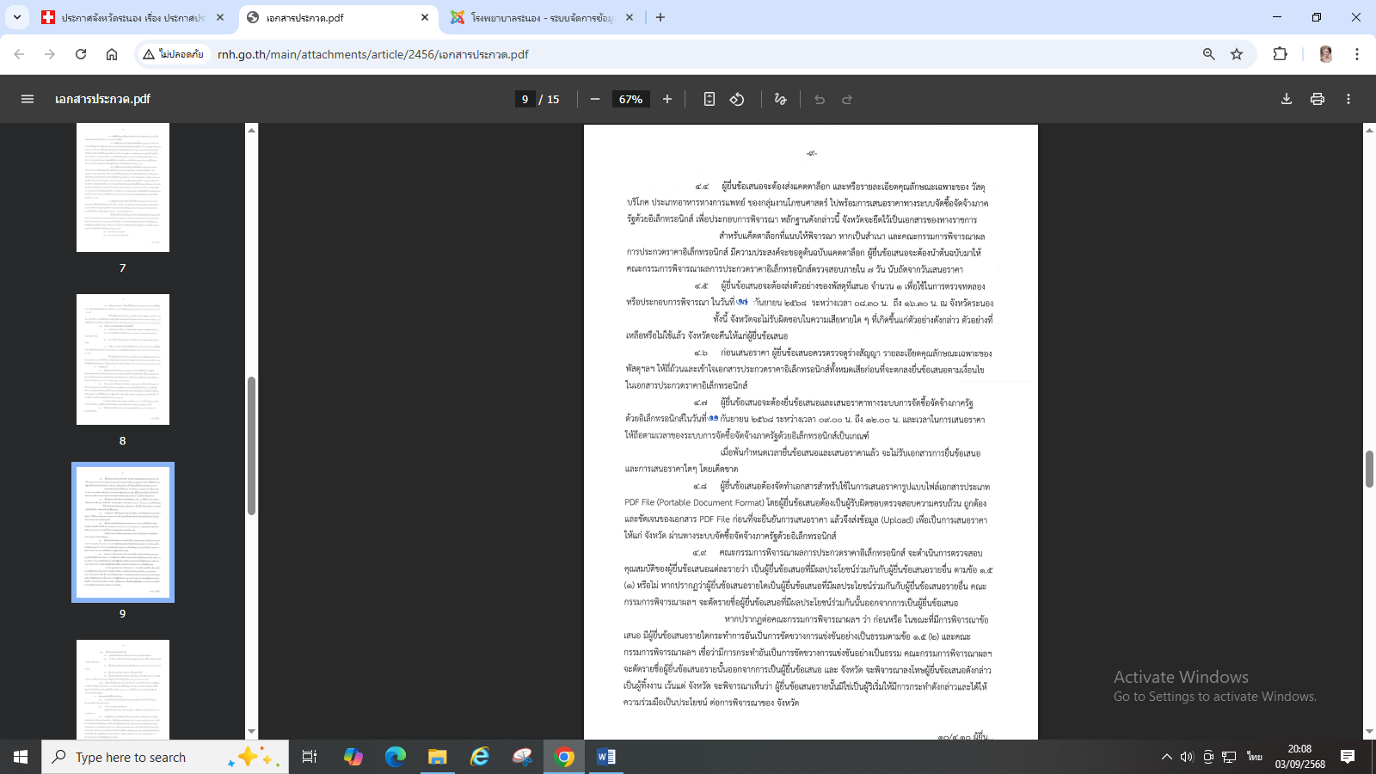

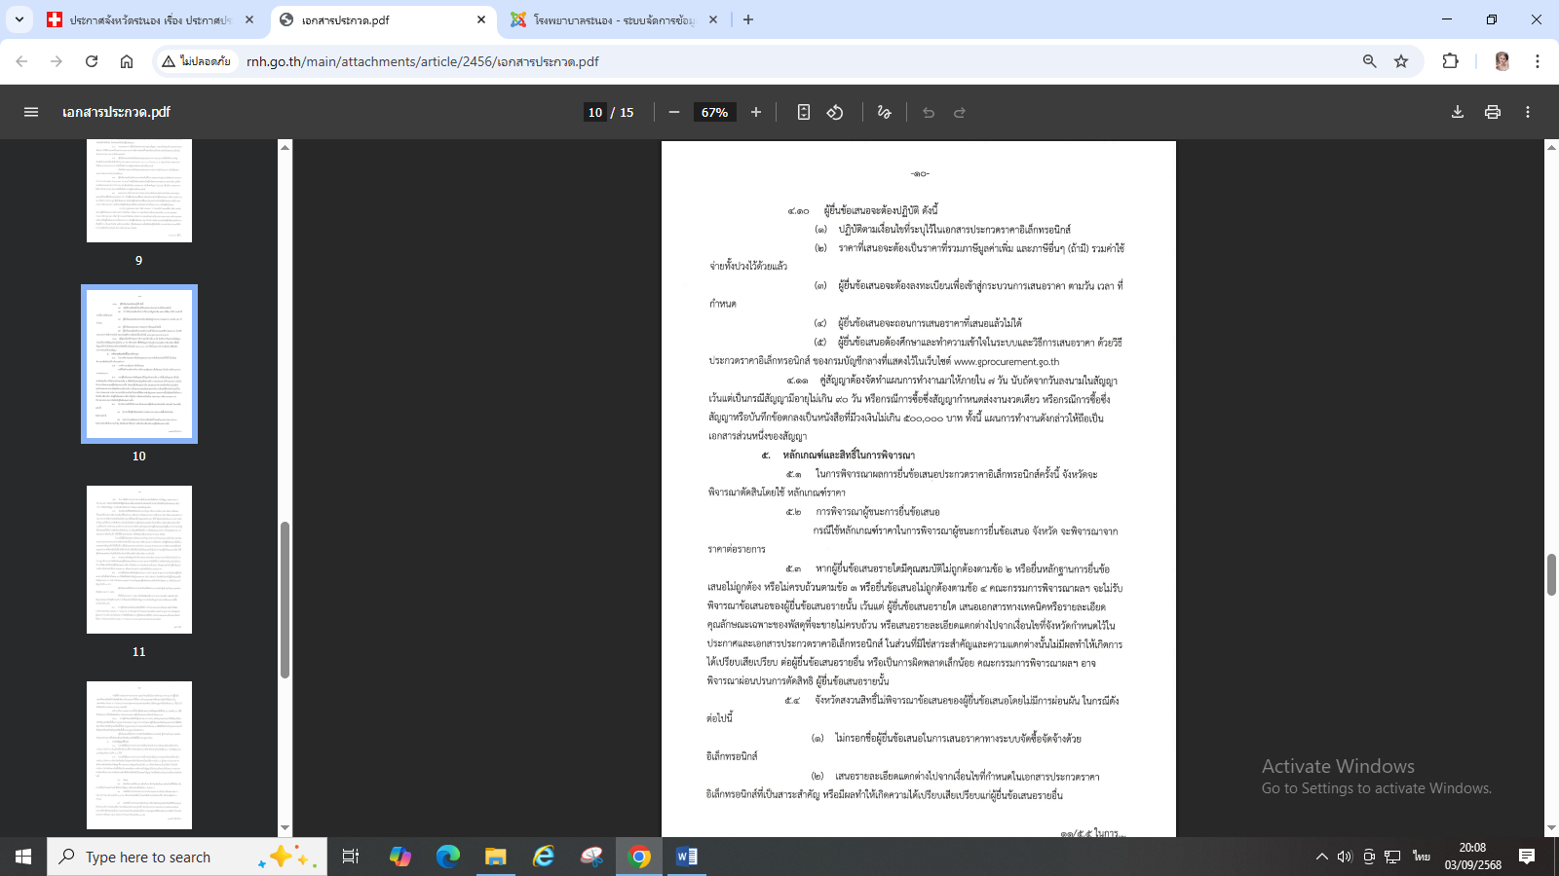

ประกาศประกวดราคาซื้อวัสดุบริโภค ประเภทอาหารทางการแพทย์ ของกลุ่มงานโภชนศาสตร์ จำนวน ๑ โครงการ ด้วยวิธีประกวดราคาอิเล็กทรอนิกส์ (e-bidding) ณ วันที่ 3 กันยายน 2568 บนเว็บไซต์หน่วยงาน
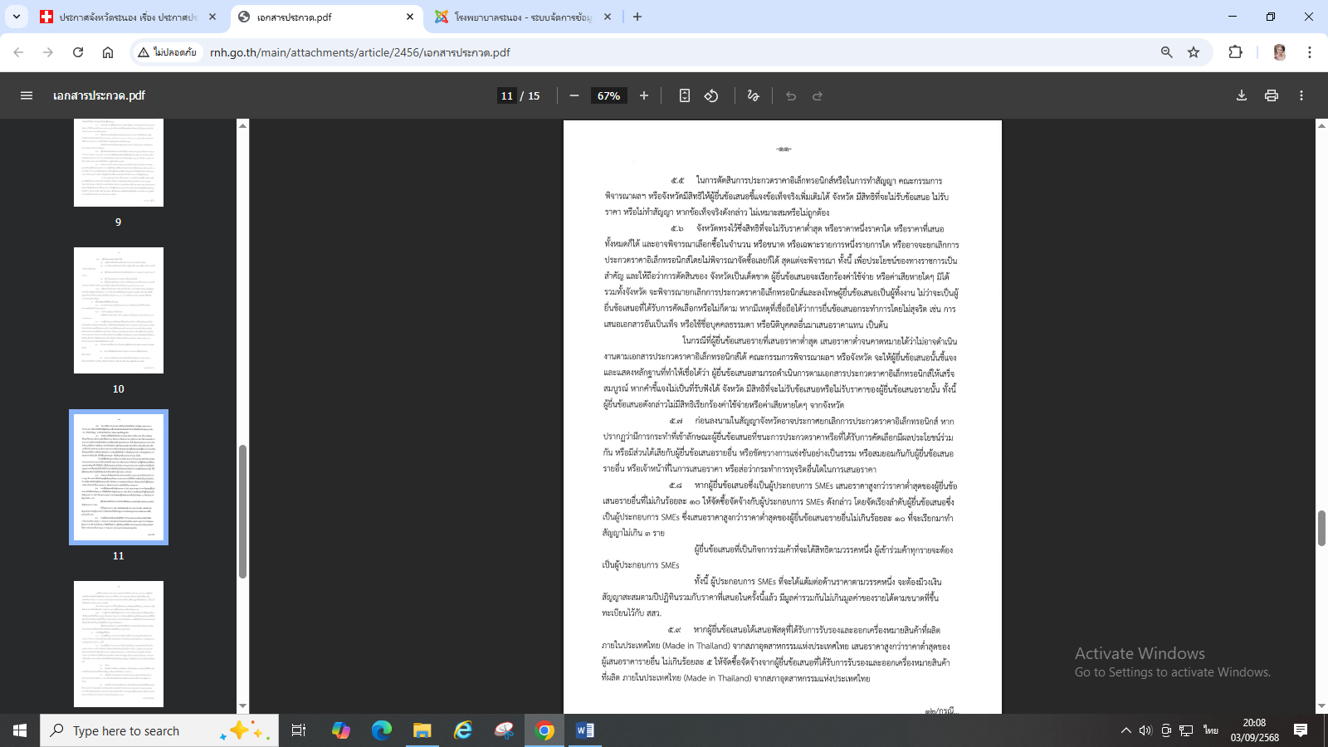

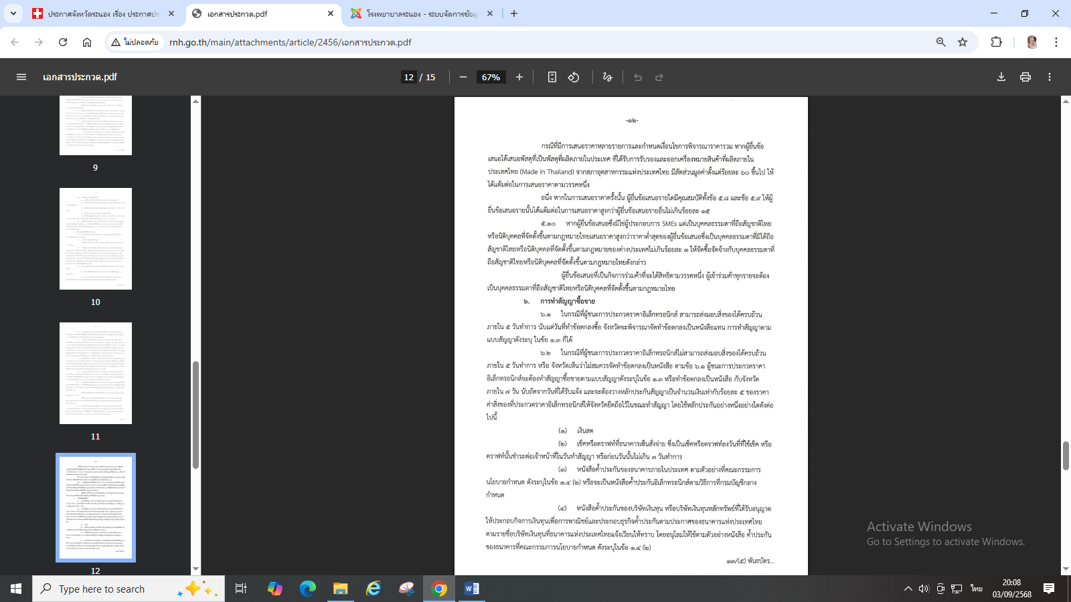

ประกาศประกวดราคาซื้อวัสดุบริโภค ประเภทอาหารทางการแพทย์ ของกลุ่มงานโภชนศาสตร์ จำนวน ๑ โครงการ ด้วยวิธีประกวดราคาอิเล็กทรอนิกส์ (e-bidding) ณ วันที่ 3 กันยายน 2568 บนเว็บไซต์หน่วยงาน
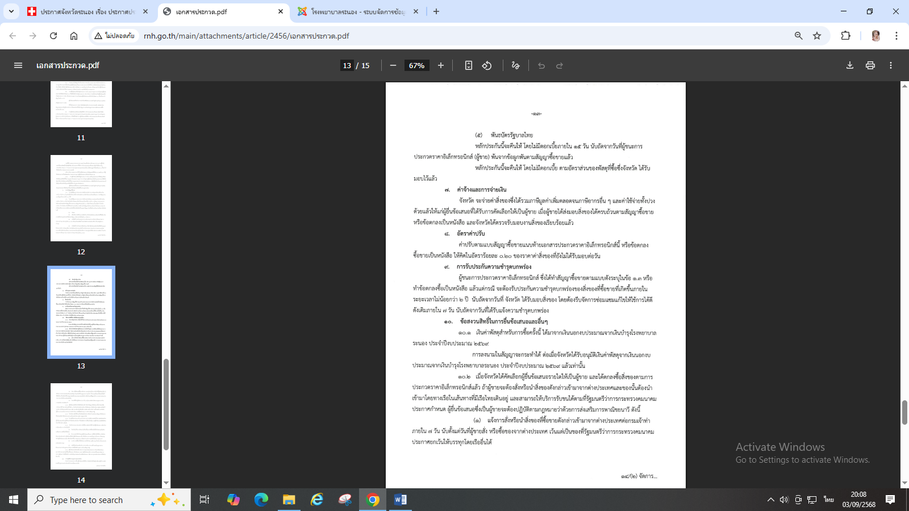

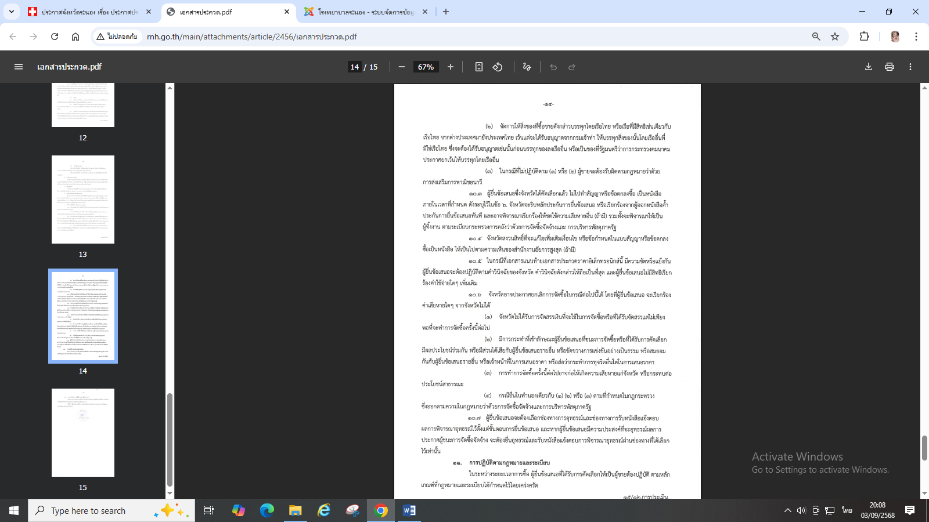

ประกาศประกวดราคาซื้อวัสดุบริโภค ประเภทอาหารทางการแพทย์ ของกลุ่มงานโภชนศาสตร์ จำนวน ๑ โครงการ ด้วยวิธีประกวดราคาอิเล็กทรอนิกส์ (e-bidding) ณ วันที่ 3 กันยายน 2568 บนเว็บไซต์หน่วยงาน
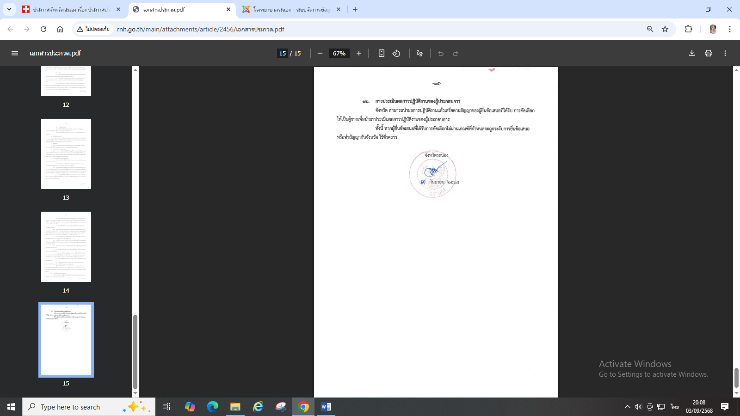

ประกาศประกวดราคาซื้อวัสดุบริโภค ประเภทอาหารทางการแพทย์ ของกลุ่มงานโภชนศาสตร์ จำนวน ๑ โครงการ ด้วยวิธีประกวดราคาอิเล็กทรอนิกส์ (e-bidding) ณ วันที่ 3 กันยายน 2568 บอร์ดประชาสัมพันธ์หน่วยงาน
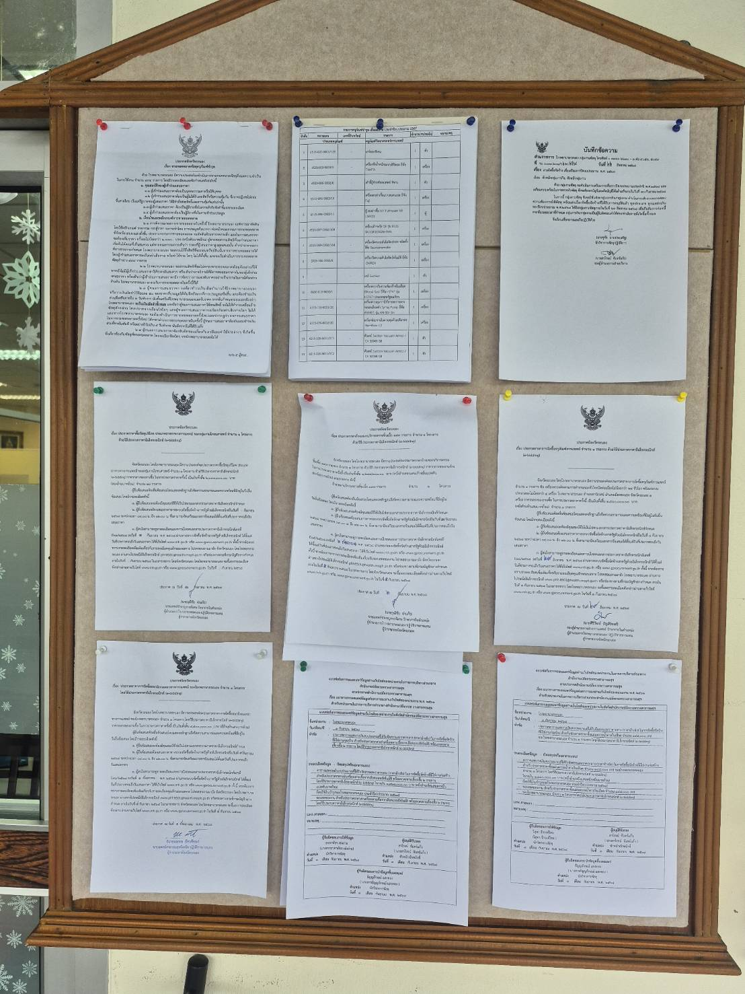

ประกาศประกวดราคาซื้อวัสดุบริโภค ประเภทอาหารทางการแพทย์ ของกลุ่มงานโภชนศาสตร์ จำนวน ๑ โครงการ ด้วยวิธีประกวดราคาอิเล็กทรอนิกส์ (e-bidding) ณ วันที่ 3 กันยายน 2568 บอร์ดประชาสัมพันธ์หน่วยงาน
